江门市公共资源交易平台项目

在线申请证书流程

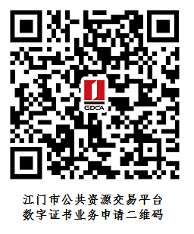

一、在线申请所须鉴别资料
【机构证书/机构业务证书】
- 机构（企业）数字证书业务申请表（经办人必须手写签名、日期、加盖公章）
- 统一社会信用代码证原件
- 法人身份证复印件（加盖公章）
- 经办人身份证原件
- 电子印章（签章）填报表

二、操作流程：
- 用户通过微信扫描二维码进入在线系统，点击右上方“新建”按钮进入业务流程操作，阅读业务介绍及GDCA用户协议后，勾选并点击“确认”。
（温馨提示：首次办理业务须经办人身份实名认证）
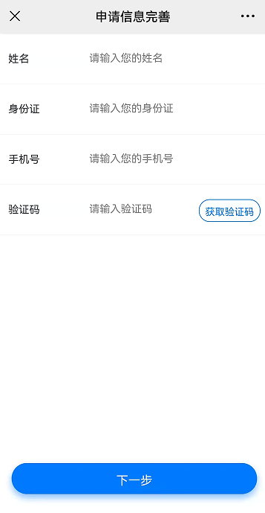
- 选择所须办理的证书类型，业务类型及服务年限，点击“下一步”。
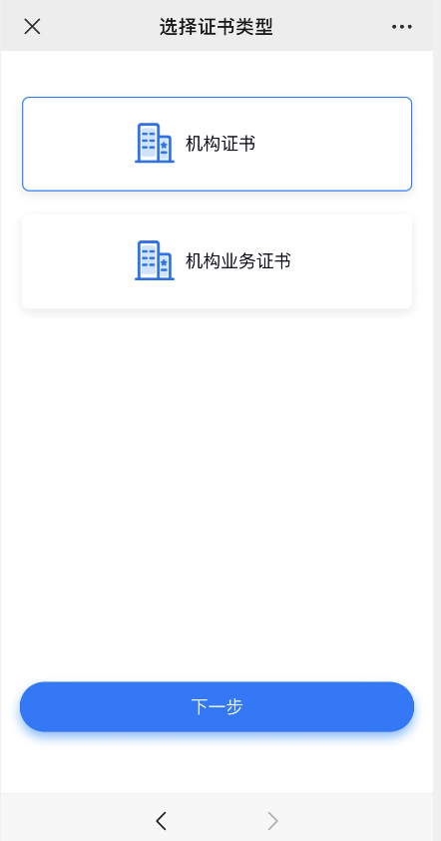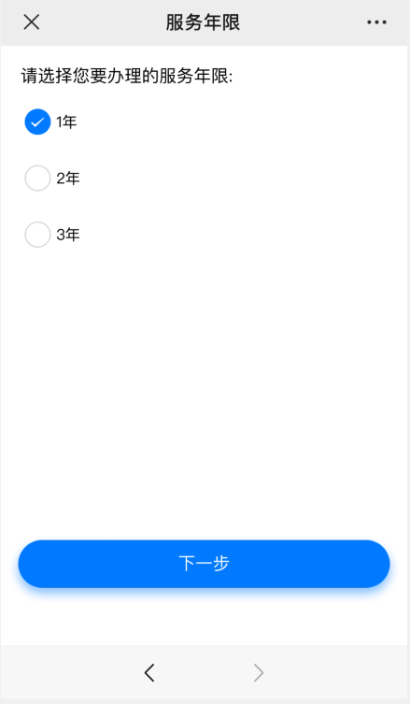

- 确认所须办理的应用选项，并填写收货地址信息无误后，点击提交。
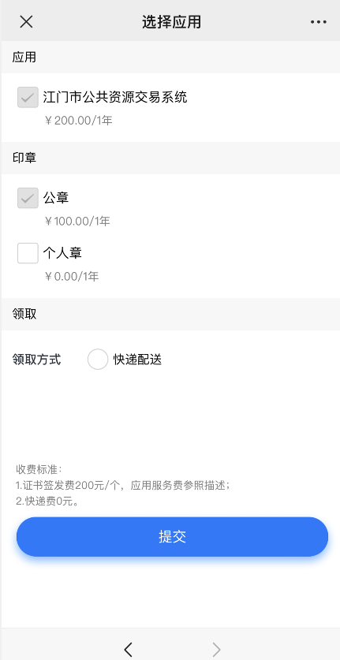

4.填写相应的申请资料信息，及上传相应的申请资料附件，请确认信息无误后点击“下一步”提交（申请资料附件请以扫描件的形式上传）。
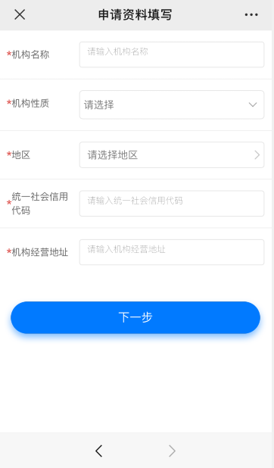

- 选择支付方式：
【机构证书】
①线上微信支付：在线支付完成后，须分享链接给机构法人进行身份鉴别操作。
②对公打款：公对公转账汇款支付，汇款时备注请务必填上备注信息（6位数）。
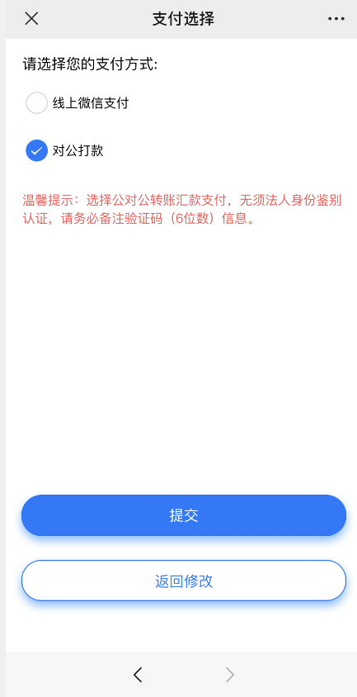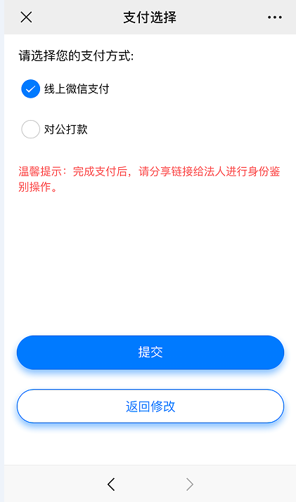

鉴别方式：
①选择线上支付：
微信支付成功后，请点击认证审核通知推送消息，点击‘复制分享链接’按钮，把链接发送给法人进行身份鉴别验证；法人根据界面提示操作鉴别环节，鉴别成功后点击完成，受理单将进入审核环节。
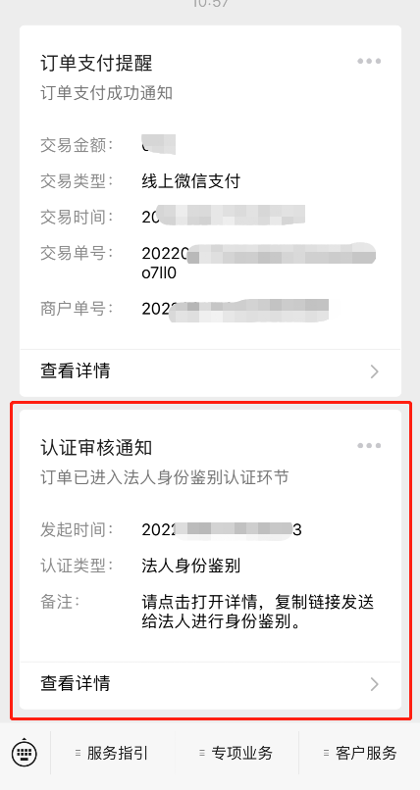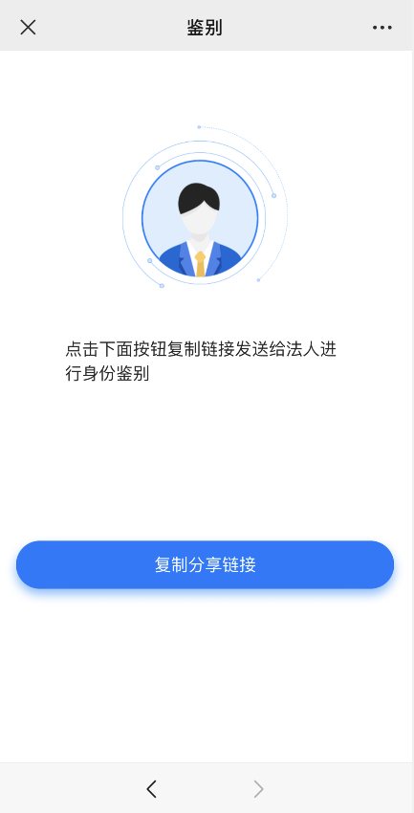

②选择对公打款：确认成功汇款后点击‘我已打款’，受理单将进入审核环节。

6.激活码获取：
受理单审核通过制证后，证书介质快递寄出，完成签收快递后，“GDCA数安时代”微信公众号将推送激活码消息。
（注：在办理业务申请过程中，请勿取消公众号关注，否则收取不到激活码推送消息。）

7.发票获取方式：
通过【GDCA数安时代】公众号菜单栏找到“数安CA管家”，点击“我的发票”，在待开票界面中勾选须开票的订单，点击“开票”后填写相关信息即可完成开具发票。
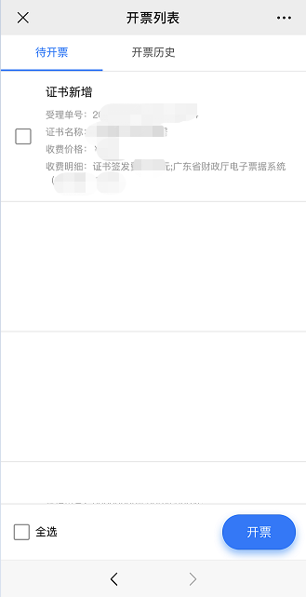

8.激活数字证书：
收到证书介质后，电脑需安装数字证书驱动方可激活证书，请按步骤操作：
证书激活操作网址：www.gdca.com.cn——客户服务——在线办理——证书激活。
（操作激活前请插入证书介质，再点击“获取”，输入激活码及验证码后，点击“提交”进行激活，再设定证书密码，请牢记所设定的证书密码！）
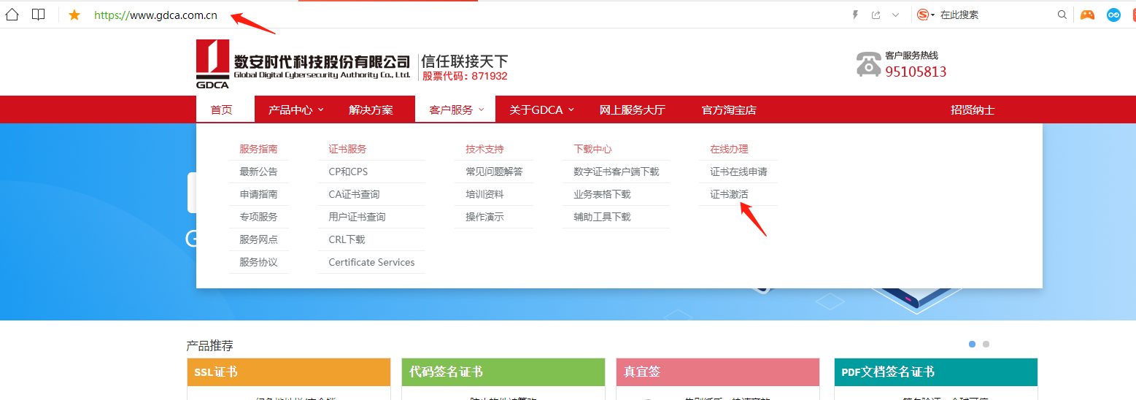
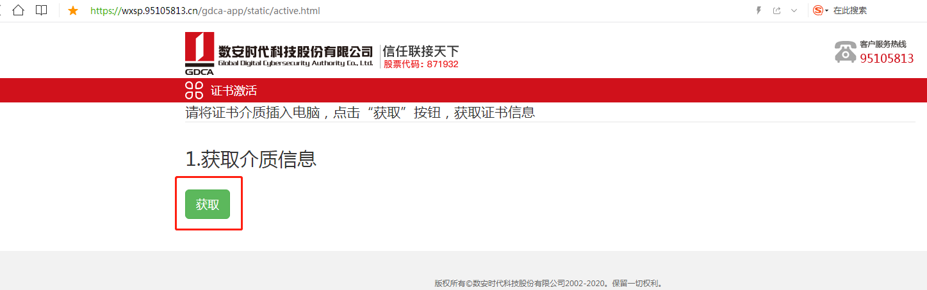
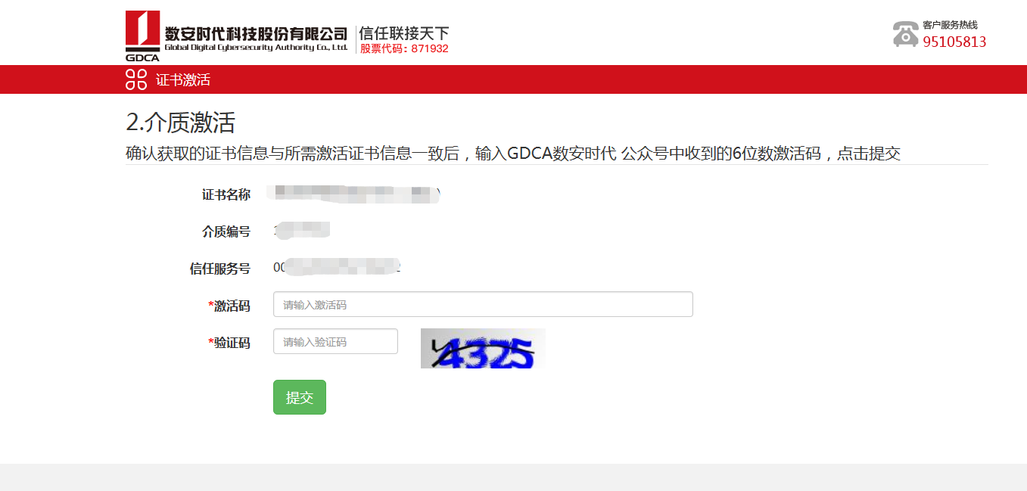
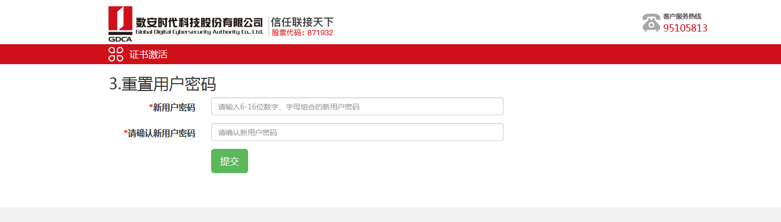

三、在线客户服务
1.订单详细查询，可通过“GDCA数安时代”微信公众号菜单栏中，找到【数安CA管家】进入业务系统，打开‘我的受理单’找到申请的受理单查询办理进度。 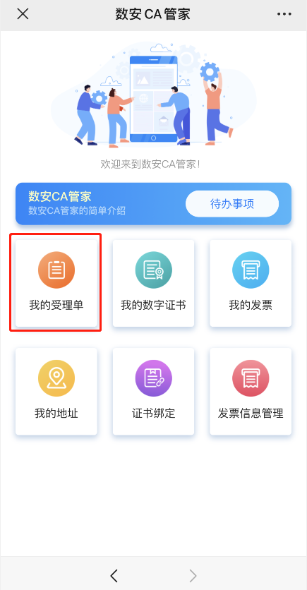 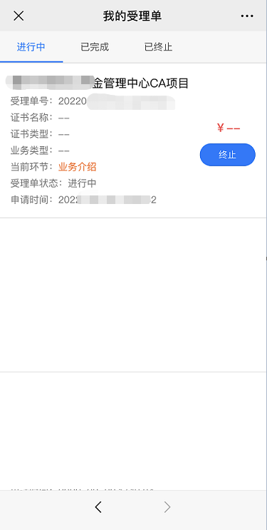
2.数字证书详细信息查询，已办理成功的证书信息，可通过数安CA管家业务系统，点击‘我的数字证书’进入查询证书信息内容。
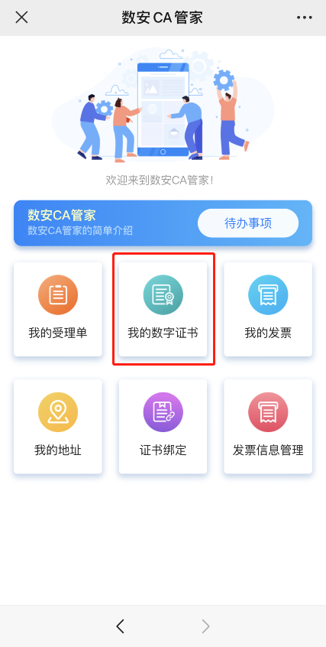

3.在线客服服务咨询
可通过“GDCA数安时代”微信公众号菜单栏中【客户服务】，点击【在线咨询】
咨询前需要提供订单信息和证书信息进入咨询客服（服务时间：周一至周五8:30-18:00，节假日除外）

